

**Еңбекшіқазақ ауданының шалғайдағы елді мекендерде тұратын балаларды жалпы білім беретін мектептерге тасымалдаудың тәртібі мен схемаларын бекіту туралы**

Алматы облысы Еңбекшіқазақ ауданы әкімдігінің 2018 жылғы 8 қаңтардағы № 3 қаулысы. Алматы облысы Әділет департаментінде 2018 жылы 24 қаңтарда № 4510 болып тіркелді

      "Автомобиль көлігі туралы" 2003 жылғы 4 шілдедегі Қазақстан Республикасы Заңының 14-бабының 3-тармағының 3-1) тармақшасына, "Автомобиль көлігімен жолаушылар мен багажды тасымалдау қағидаларын бекіту туралы" 2015 жылғы 26 наурыздағы № 349 Қазақстан Республикасы Инвестициялар және даму министрінің міндетін атқарушының бұйрығына (Нормативтік құқықтық актілерді мемлекеттік тізілімінде № 11550 тіркелген) сәйкес, Еңбекшіқазақ ауданының әкімдігі ҚАУЛЫ ЕТЕДІ:

      1. Еңбекшіқазақ ауданының шалғайдағы елді мекендерде тұратын балаларды жалпы білім беретін мектептерге тасымалдаудың тәртібі осы қаулының 1-қосымшасына сәйкес бекітілсін.

      2. Еңбекшіқазақ ауданының шалғайдағы елді мекендерде тұратын балаларды жалпы білім беретін мектептерге тасымалдаудың схемалары осы қаулының 2, 3, 4, 5, 6, 7, 8, 9, 10, 11, 12, 13, 14, 15, 16, 17, 18, 19-қосымшаларына сәйкес бекітілсін.

      3. Еңбекшіқазақ ауданы әкімдігінің "Еңбекшіқазақ ауданының шалғайдағы елді мекендерде тұратын балаларды жалпы білім беретін мектептерге тасымалдаудың тәртібі мен схемаларын бекіту туралы" 2015 жылғы 1 қазандағы № 1176 (Нормативтік құқықтық актілерді мемлекеттік тіркеу тізілімінде № 3539 тіркелген, 2015 жылдың 13 қарашасындағы "Еңбекшіқазақ" газетінде жарияланған) қаулысының күші жойылды деп танылсын.

      4. "Еңбекшіқазақ ауданының білім бөлімі" мемлекеттік мекемесі Қазақстан Республикасының заңнамасында белгіленген тәртіппен:

      1) осы қаулының Алматы облысының Әділет департаментінде мемлекеттік тіркелуін;

      2) осы қаулы мемлекеттік тіркелген күннен бастап күнтізбелік он күн ішінде оның қазақ және орыс тілдеріндегі қағаз және электронды түрдегі көшірмелерін Қазақстан Республикасы нормативтік құқықтық актілерінің Эталондық бақылау банкіне ресми жариялау және енгізу үшін "Республикалық құқықтық ақпарат орталығы" шаруашылық жүргізу құқығындағы республикалық мемлекеттік кәсіпорнына жіберуді;

      3) осы қаулының мемлекеттік тіркелген күнінен кейін күнтізбелік он күн ішінде оның көшірмесін ресми жариялауға Еңбекшіқазақ ауданының аумағында таратылатын мерзімді баспа басылымдарға жолдауын;

      4) осы қаулыны Еңбекшіқазақ ауданы әкімдігінің интернет-ресурсында оның ресми жарияланғаннан кейін орналастыруды қамтамасыз етсін.

      5. Осы қаулының орындалуын бақылау Еңбекшіқазақ ауданы әкімінің орынбасары Бидаев Айбек Дүйсембековичке жүктелсін.

      6. Осы қаулы әділет органдарында мемлекеттік тіркелген күннен бастап күшіне енеді және алғашқы ресми жарияланған күнінен кейін күнтізбелік он күн өткен соң қолданысқа енгізіледі.

|  |  |
| --- | --- |
| *Еңбекшіқазақ ауданының әкімі* | *Б. Ысқақ* |

|  |  |
| --- | --- |
|  | Еңбекшіқазақ ауданы әкімдігінің 2018 жылғы "8" қаңтардағы "Еңбекшіқазақ ауданының шалғайдағы елді мекендерде тұратын балаларды жалпы білім беретін мектептерге тасымалдаудың тәртібі мен схемаларын бекіту туралы" № 3 қаулысына 1-қосымша |

**Еңбекшіқазақ ауданының шалғай елді мекендерінде тұратын балаларды жалпы білім беретін мекеелерге тасымалдаудың тәртібі**

**1. Жалпы ережелер**

      1. Еңбекшіқазақ ауданының шалғай аудандарындағы елді мекендерінде тұратын балаларды жалпы білім беретін мектептерге тасымалдаудың осы тәртібі (бұдан әрі – Тәртіп) "Автомобиль көлігі туралы" 2003 жылғы 4 шілдедегі Қазақстан Республикасы Заңының 14-бабына, сондай-ақ "Автомобиль көлігімен жолаушылар мен багажды тасымалдау қағидасын бекіту туралы" Қазақстан Республикасы Инвестициялар және даму министрінің міндетін атқарушының 2015 жылғы 26 наурыздағы № 349 Қазақстан Республикасы Инвестициялар және даму министрінің міндетін атқарушының бұйрығына (Нормативтік құқықтық актілерді мемлекеттік тізілімінде № 11550 тіркелген) сәйкес әзірленген (бұдан әрі – Қағидалар).

**2. Балаларды тасымалдау тәртібі**

      2. Балаларды тасымалдау Қағидалардың талаптарына сәйкес жабдықталған автобустармен, шағын автобустармен және әрбір балаға жеке отыратын орын беріле отырып жүзеге асырылады.

      3. Балаларды тасымалдау үшін бөлінген автобустардың техникалық жай-күйі, техникалық қызмет көрсету өткізудің көлемдері мен мерзімдері, жабдықтары Қазақстан Республикасының заңнамасымен белгіленген талаптарға жауап беруі тиіс.

      4. Автобуспен тасымалданатын балалар мен ересектердің жалпы саны осы көлік құралы үшін белгіленген және отыру үшін жабдықталған орындардың санынан аспайды.

      5. Балаларды тасымалдау бойынша қызмет көрсетуге тапсырыс беруші (бұдан әрі – тапсырыс беруші) баларды арнайы тасымалдауды ұйымдастыруға жауапты заңды немесе жеке тұлғалар болуы мүмкін.

      6. Тапсырыс беруші оларға ұқсас қызмет көрсету мүмкіндігі ұсынылған жағдайда тасымалдаушының функцияларын дербес орындауы мүмкін.

      Бұл жағдайда тапсырыс беруші Қағидалардың тасымалдаушыларға қатысты талаптарын орындайды.

      7. Автобустармен балаларды тасымалдауды балаларды тасымалдау бойынша қызмет көрсетуге тапсырыс берушінің жазбаша өтінімдері негізінде тасымалдаушылар жүзеге асырады.

      8. Өтінімде балаларды тасымалдау күні (күндері), уақыты, олардың саны мен жасы, жол жүру маршруты (бастапқы, соңғы және аралық пунктілер), отырғызу және түсіру орындары, тегі, аты, әкесінің аты және балалардың тасымалдауын ұйымдастыруға жауаптының лауазымы және әрбір автобус бойынша еріп жүретін ересек көрсетіледі.

      Тапсырыс беруші меншікті көлігін тапсырылған автобустарға қосымша бөлу жағдайында тасымалдауға арналған көлік бірлігінің бөлінетін саны көрсетіледі.

      Өтінімге тапсырыс беруші ұйымның басшысы немесе оның орынбасары қол қояды.

      9. Тапсырыс беруші тасымалдауды орындау алдында бұйрықпен балалардың тасымалдауын ұйымдастыру туралы шешімді ресімдейді, онда лауазымды адамдардың, топтар басшыларының, бірге еріп жүрушілердің міндеттері, маршруты, мезгілдері, дайындау және жол жүруді өткізу тәртібі, балалардың қауіпсіздігін қамтамасыз ету жөніндегі іс-шаралар регламенттелінеді.

      10. Оқу орындарына тасымалдауды ұйымдастыру кезінде тасымалдаушы жергілікті атқарушы органдармен және оқу орындарының әкімшілігімен бірлесіп маршруттарды және балаларды отырғызудың және түсірудің ұтымды орындарын белгілейді.

      11. Автобусты күтіп тұрған балаларға арналған алаңшалар, олардың жүріс бөлігіне шығуын болдырмайтындай жеткілікті үлкен болуы тиіс.

      Алаңдарда жайластырылған өту жолдары болуы және жолаушыларды және багажды автомобильмен тұрақты тасымалдау маршруттарының аялдама пункттерінен бөлек орналасуы тиіс.

      Егер балаларды тасымалдау тәуліктің қараңғы мезгілінде жүзеге асырылса, онда алаңшалардың жасанды жарығы болуы тиіс.

      Күзгі-қысқы кезеңде алаңдар қардан, мұздан, кірден тазартылуы тиіс.

      12. Балаларды оқу орындарына тасымалдауға тапсырыс беруші балаларды отырғызу және түсіру орындарының жай-күйін тұрақты түрде (айына кемінде бір рет) тексереді.

      13. Балалардың топтарын көрінім жеткіліксіз жағдайда (тұман, қар жауған, жаңбыр және басқалар), сондай-ақ 22.00-ден бастап 06.00 сағатқа дейін автобустармен тасымалдауға жол берілмейді.

      Тасымалдау қауіпсіздігіне қатер төндіретін жол және метеорологиялық жағдайлардың қолайсыз өзгеруі кезінде, автобустардың қозғалысын уақытша тоқтату туралы қолданыстағы нормативтік құжаттарда көзделген жағдайда тасымалдаушы рейсті алып тастауға және бұл туралы тапсырыс берушіге дереу хабарлауға тиіс.

      14. Автобустардың қозғалыс кестесін тасымалдаушы мен тапсырыс беруші келіседі.

      Жол жағдайларының қолайсыз өзгеру кезінде, басқа жағдайлар кезінде (қозғалысқа шек қою, уақытша кедергілердің көрінуі, бұл жағдайда жүргізуші кестеге сәйкес жылдамдықты жоғарылатпай жүре алмайды), кесте жылдамдықты төмендету жағына (қозғалыс уақыттарының артыуына) түзетілген болуы тиіс. Кестенің өзгеруі туралы тасымалдаушы тапсырыс берушіге хабарлауы тиіс, ол балаларды дер кезінде хабарландыру бойынша шаралар қабылдайды.

      15. Тапсырыс беруші балаларды тасымалдайтын әрбір автобусқа балалармен оларды жеткізу орнына дейін алып жүретін, тапсырыс беруші-ұйым қызметкерлерінің немесе ата-аналарының ішінен жауаптыларды белгілейді (мектепке, өзге білім беру ұйымдарына балаларды тұрақты тасымалдауды жүзеге асырған кезде жауапты ретінде еріп жүрушілер үшін арнайы нұсқама алған жоғары сынып оқушыларын белгілеуге жол беріледі).

      16. Балаларды жаппай тасымалдауды және балаларды алыс қашықтықтарға тасымалдауды тасымалдаушы, балаларды оқытушылар немесе арнайы тағайындалған ересек адамдар (15 балаға бір ересек адам) алып барған жағдайда ғана орындалуы мүмкін.

      17. Балаларды жаппай тасымалдауды жүзеге асыру кезінде тасымалдаушы тапсырыс берушіден патрульдік автомобильді лектерге ілесіп жүруге бөлу туралы Қазақстан Республикасы Ішкі істер министрлігі Әкімшілік полиция комитетінің аумақ бөлімшелерінің (бұдан әрі – ӘПК) міндетті белгілеу бар жазбаша өтінімді ұсынады. Аталған белгісіз автобустар тапсырыс берушіге ұсынылмайды. Өз кезегінде тасымалдаушы балаларды жаппай тасымалдауды жүзеге асыру кезінде, сондай-ақ маршруттың қозғалысын бақылауды күшейту бойынша шаралар қолдану үшін жол полициясы ӘПК-ні хабардар етеді.

      18. Балаларды жаппай тасымалдауға және алыс жерлерге балаларды тасымалдауға дайындық кезінде тасымалдаушы тапсырыс берушімен бірлесіп балалардың жиналу пунктінде және келу пунктінде автобустардың аялдауы үшін алаңшалардың болуын, отырғызу алаңшаларының болуын тексереді. Отырғызу және түсіру орындары автобус тұрағынан кемінде 30 метр қашықтықта орналасуы тиіс.

      19. Балаларды жаппай тасымалдау үшін автобустарды бөлу кезінде тасымалдаушы лектердің үлкенін тағайындауға (үш және одан да көп автобус кезінде көлік құралдарының қозғалыс қауіпсіздігіне немесе пайдалануға жауапты адамдардың санынан, ал екі автобус кезінде – осы автобустардың жүргізушілерінің санынан; үлкені болып тағайындалған жүргізушінің автобустарда кемінде 5 жыл жұмыс өтілі болуы тиіс) тиіс.

      20. Балаларды алып жүруі үшін тапсырыс беруші белгілеген адамдар балаларды автобуспен тасымалдау қауіпсіздігін қамтамасыз ету бойынша арнайы нұсқама алады.

      21. Нұсқаманы жол қозғалысы қауіпсіздігін қамтамасыз етуге немесе тасымалдаушыға тиесілі көлік құралдарын пайдалануға жауапты адам жүргізеді.

      22. Балаларды тасымалдау үшін мынадай жүргізушілерге рұқсат етіледі:

      1) жасы жиырма бес жастан кем емес, тиісті санаттағы жүргізуші куәлігі және жүргізушінің бес жылдан кем емес жұмыс өтілі бар;

      2) автобустың жүргізушісі ретіндегі кемінде соңғы үш жыл үздіксіз жұмыс өтілі бар;

      3) соңғы жылдары еңбек тәртібін және қозғалысы ережесін өрескел бұзбаған.

      Балаларды тасымалдауға жіберген ұйымдағы жүргізушінің жұмыс өтілі үш жылдан кем болмауы тиіс.

      Сыйымдылығы 41 орынды автобустармен балаларды тасымалдауға тағайындалған, сондай-ақ қалааралық қатынастағы балаларды басқа да тасымалдаудағы жүргізушілердің автобустардағы жұмыс өтілі кемінде 5 жыл болуы тиіс.

      23. Балаларды тасымалдау кезінде автобустың жүргізушісіне рұқсат етілмейді:

      1) сағатына 60 километрден артық жылдамдықпен жүруге;

      2) жүру маршрутын өзгертуге;

      3) балалар бар автобус салонында қол жүгі мен балалардың жеке заттарынан басқа кез келген жүкті, багажды немесе мүккәммалды тасымалдауға;

      4) автобуста балалар болған кезінде, соның ішінде балаларды отырғызу және түсіру кезінде автобус салонынан шығуға;

      5) автомобиль легінде жүру кезінде алда жүрген автобусты басып озуға;

      6) автобуспен артқа қарай қозғалысты жүзеге асыруға;

      7) егер ол көлік құралының өздігінен қозғалуын немесе оны жүргізуші жоқ болғанда пайдалануын болдырмау шараларын қолданбаса, өз орнын тастап кетуге немесе көлік құралын қалдыруға.

      24. Балаларды тасымалдауды жүзеге асыратын жүргізушілер балаларды отырғызу (түсіру) және бағыт бойынша қозғалу кезінде автобус бойынша еріп жүрушілердің нұсқауларын орындайды, егер олар Жол қозғалысы ережелеріне, осы Қағидалардың талаптарына, жол қозғалысы қауіпсіздігінің өзге де талаптарына қайшы келмесе және егер осы нұсқаулар еріп жүрушілердің құзыреті аясына кіретін болса (балалардың тәртібі, олардың денсаулығы және қауіпсіздігі).

      25. Еріп жүрушілер автобусқа отырғызу және одан түсіру, автобус қозғалысы кезінде, аялдау уақытында балалар арасында тиісіті тәртіпті қаматамасыз етеді.

      26. Балаларды автобусқа отырғызу еріп жүрушінің басшылығымен және жүргізушінің бақылауымен (жаппай тасымалдаған кезде одан басқа тасымалдауды ұйымдастыруға жауаптының байқауымен) автобус толық тоқтағаннан кейін отырғызу алаңында жүргізіледі.

      Көлік құралы жақындаған кезде еріп жүрушілер балалардың оның алдынан жүгіріп шығуына, жүру бөлігінің шетінде топтануына жол бермейді.

      27. Еріп жүрушілер балаларды отырғызу орнына ұйымдасқан тәртіпте (кіші балаларды – екі-екіден сапқа тұрғызып) жеткізеді. Отырғызу автобустың алдыңғы есігі арқылы жүргізіледі.

      28. Еріп жүруші отырғызу (түсіру) аяқталғаны туралы хабар бергеннен және автобус есіктері толық жабылғаннан кейін жүргізушіге отырғызу (түсіру) орнынан автобус қозғалысын бастауға рұқсат етіледі.

**3. Қорытынды**

      29. Шалғайдағы елді мекендерде тұратын балаларды жалпы білім беретін мектептерге тасымалдау осы тәртібімен реттелмеген қатынастар Қазақстан Республикасының қолданыстағы заңнамаға сәйкес реттелінеді.

|  |  |
| --- | --- |
|  |  |
|  | Еңбекшіқазақ ауданы әкімдігінің 2018 жылғы "8" қаңтардағы "Еңбекшіқазақ ауданының шалғайдағы елді мекендерде тұратын балаларды жалпы білім беретін мектептерге тасымалдаудың тәртібі мен схемаларын бекіту туралы" № 3 қаулысына 2-қосымша |

**Рахат ауылдық округіне қарасты бау-бақша серіктестіктерінде тұратын балаларды Есік қаласындағы Р.Тоқатаев атындағы орта мектебіне тасымалдаудың схемасы**

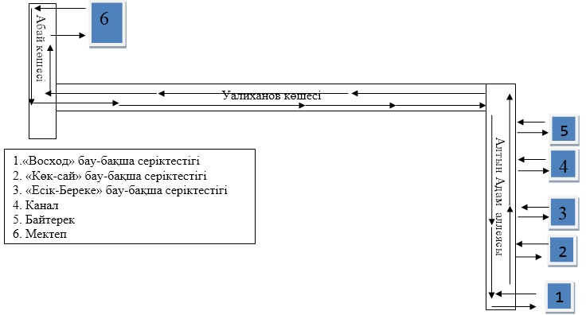

|  |  |
| --- | --- |
|  |  |
|  | Еңбекшіқазақ ауданы әкімдігінің 2018 жылғы "8" қаңтардағы "Еңбекшіқазақ ауданының шалғайдағы елді мекендерде тұратын балаларды жалпы білім беретін мектептерге тасымалдаудың тәртібі мен схемаларын бекіту туралы" № 3 қаулысына 3-қосымша |

**Бөлек және Рахат ауылдық округтеріне қарасты бау-бақша серіктестіктерінде тұратын балаларды Есік қаласындағы Қ.Сатпаев атындағы орта мектебіне тасымалдаудың схемасы**

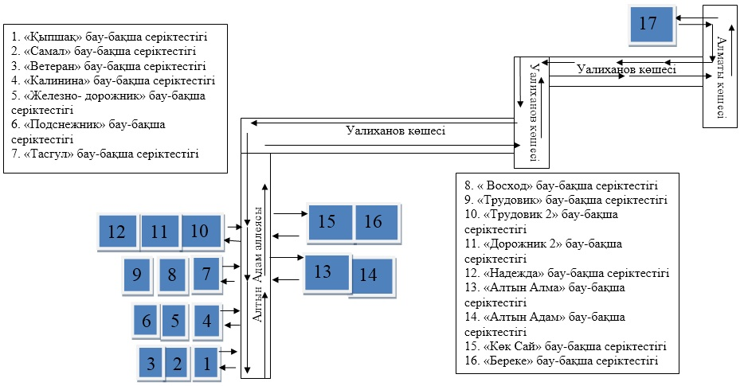

|  |  |
| --- | --- |
|  |  |
|  | Еңбекшіқазақ ауданы әкімдігінің 2018 жылғы "8" қаңтардағы "Еңбекшіқазақ ауданының шалғайдағы елді мекендерде тұратын балаларды жалпы білім беретін мектептерге тасымалдаудың тәртібі мен схемаларын бекіту туралы" № 3 қаулысына 4-қосымша |

**Рахат және Бөлек ауылдық округтеріне қарасты бау-бақша серіктестіктерінде тұратын балаларды Есік қаласындағы В.Терешкова атындағы орта мектебіне тасымалдаудың схемасы**

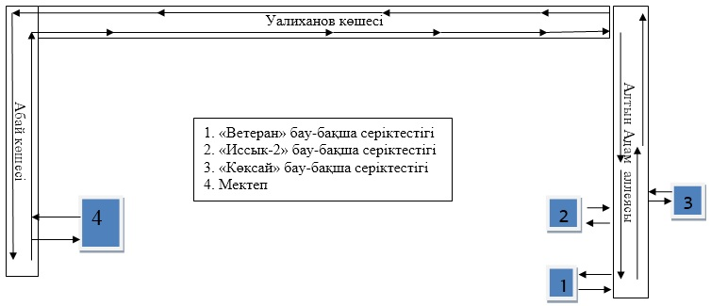

|  |  |
| --- | --- |
|  |  |
|  | Еңбекшіқазақ ауданы әкімдігінің 2018 жылғы "8" қаңтардағы "Еңбекшіқазақ ауданының шалғайдағы елді мекендерде тұратын балаларды жалпы білім беретін мектептерге тасымалдаудың тәртібі мен схемаларын бекіту туралы" № 3 қаулысына 5-қосымша |

**Бөлек ауылдық округіне қарасты бау-бақша серіктестіктерінде тұратын балаларды Бөлек ауылындағы М.Горький атындағы орта мектебіне тасымалдаудың схемасы**

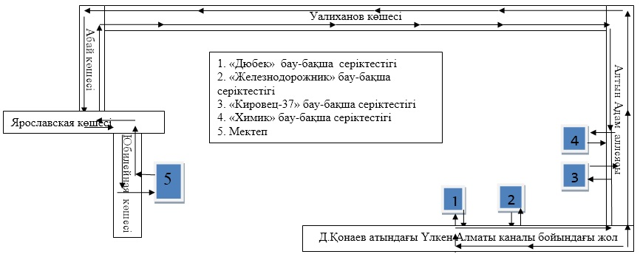

|  |  |
| --- | --- |
|  |  |
|  | Еңбекшіқазақ ауданы әкімдігінің 2018 жылғы "8" қаңтардағы "Еңбекшіқазақ ауданының шалғайдағы елді мекендерде тұратын балаларды жалпы білім беретін мектептерге тасымалдаудың тәртібі мен схемаларын бекіту туралы" № 3 қаулысына 6-қосымша |

**Базаркелді шалғайдағы елді мекенінде тұратын балаларды І.Жансүгіров атындағы орта мектебіне тасымалдаудың схемасы**

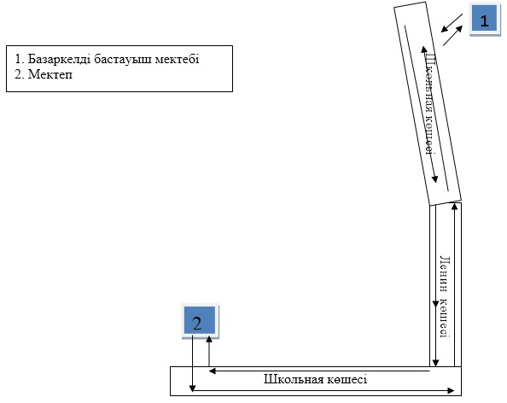

|  |  |
| --- | --- |
|  |  |
|  | Еңбекшіқазақ ауданы әкімдігінің 2018 жылғы "8" қаңтардағы "Еңбекшіқазақ ауданының шалғайдағы елді мекендерде тұратын балаларды жалпы білім беретін мектептерге тасымалдаудың тәртібі мен схемаларын бекіту туралы" № 3 қаулысына 7-қосымша |

**Өрнек шалғайдағы елді мекенінде тұратын балаларды Еңбек орта мектебіне балаларды тасымалдаудың схемасы**

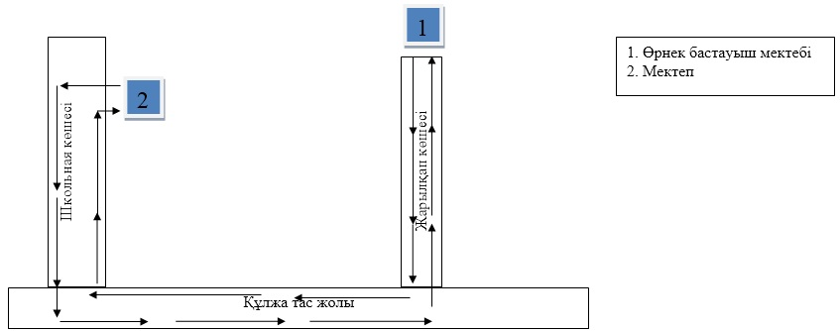

|  |  |
| --- | --- |
|  |  |
|  | Еңбекшіқазақ ауданы әкімдігінің 2018 жылғы "8" қаңтардағы "Еңбекшіқазақ ауданының шалғайдағы елді мекендерде тұратын балаларды жалпы білім беретін мектептерге тасымалдаудың тәртібі мен схемаларын бекіту туралы" № 3 қаулысына 8-қосымша |

**Сатай шалғайдағы елді мекенінде тұратын балаларды Қ.Орымбетов атындағы орта мектебіне тасымалдаудың схемасы**

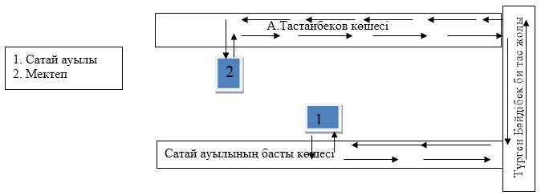

|  |  |
| --- | --- |
|  |  |
|  | Еңбекшіқазақ ауданы әкімдігінің 2018 жылғы "8" қаңтардағы "Еңбекшіқазақ ауданының шалғайдағы елді мекендерде тұратын балаларды жалпы білім беретін мектептерге тасымалдаудың тәртібі мен схемаларын бекіту туралы" № 3 қаулысына 9-қосымша |

**Дихан шалғайдағы елді мекенінде тұратын балаларды М.Әуезов атындағы орта мектебіне тасымалдаудың схемасы**

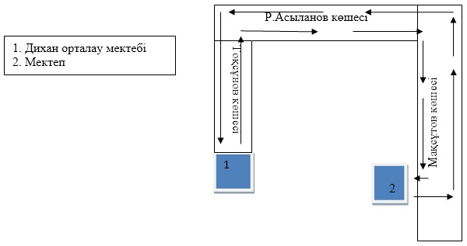

|  |  |
| --- | --- |
|  |  |
|  | Еңбекшіқазақ ауданы әкімдігінің 2018 жылғы "8" қаңтардағы "Еңбекшіқазақ ауданының шалғайдағы елді мекендерде тұратын балаларды жалпы білім беретін мектептерге тасымалдаудың тәртібі мен схемаларын бекіту туралы" № 3 қаулысына 10-қосымша |

**Торғайбаз шалғайдағы елді мекенінде тұратын балаларды №1 Шелек орта мектебіне тасымалдаудың схемасы**

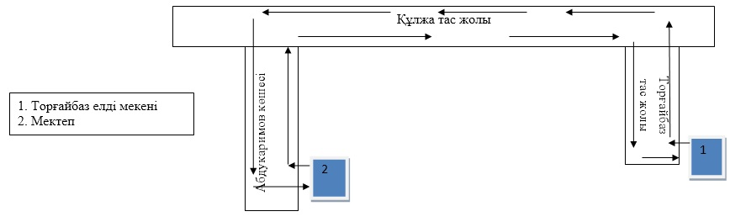

|  |  |
| --- | --- |
|  |  |
|  | Еңбекшіқазақ ауданы әкімдігінің 2018 жылғы "8" қаңтардағы "Еңбекшіқазақ ауданының шалғайдағы елді мекендерде тұратын балаларды жалпы білім беретін мектептерге тасымалдаудың тәртібі мен схемаларын бекіту туралы" № 3 қаулысына 11-қосымша |

**Бірлік ауылы, Күш ауылы, сүт тауарлы фермасы, "Прометей" бау-бақша серіктестігінде тұратын балаларды Балтабай орта мектебіне тасымалдаудың схемасы**

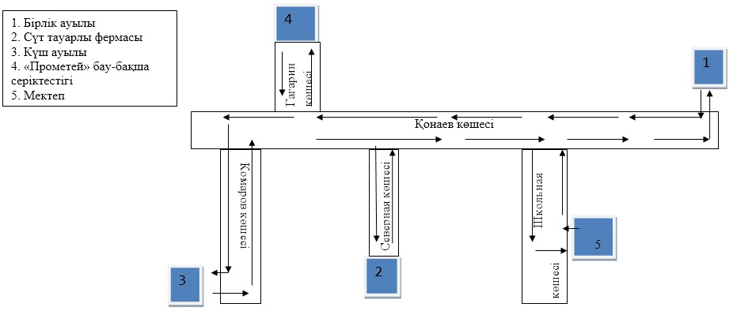

|  |  |
| --- | --- |
|  |  |
|  | Еңбекшіқазақ ауданы әкімдігінің 2018 жылғы "8" қаңтардағы "Еңбекшіқазақ ауданының шалғайдағы елді мекендерде тұратын балаларды жалпы білім беретін мектептерге тасымалдаудың тәртібі мен схемаларын бекіту туралы" № 3 қаулысына 12-қосымша |

**Рахат ауылдық округіне қарасты бау-бақша серіктестіктерінде тұратын балаларды Ш.Уәлиханов атындағы орта мектебіне тасымалдаудың схемасы**

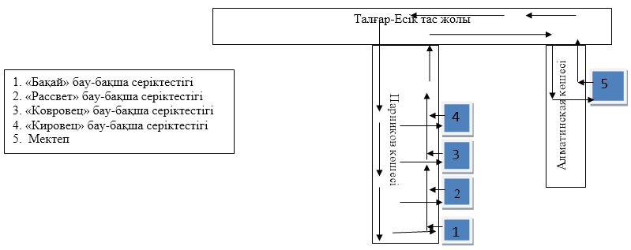

|  |  |
| --- | --- |
|  |  |
|  | Еңбекшіқазақ ауданы әкімдігінің 2018 жылғы "8" қаңтардағы "Еңбекшіқазақ ауданының шалғайдағы елді мекендерде тұратын балаларды жалпы білім беретін мектептерге тасымалдаудың тәртібі мен схемаларын бекіту туралы" № 3 қаулысына 13-қосымша |

**Сүт тауарлар фермасында тұратын балаларды Малыбай орта мектебіне тасымалдаудың схемасы**

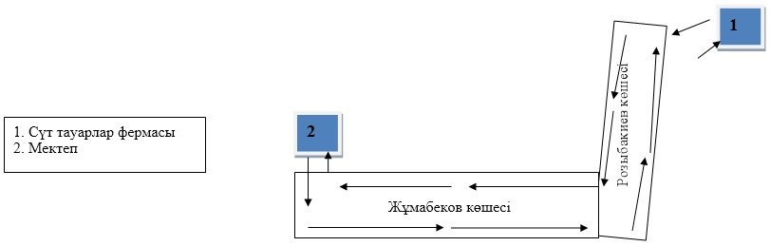

|  |  |
| --- | --- |
|  |  |
|  | Еңбекшіқазақ ауданы әкімдігінің 2018 жылғы "8" қаңтардағы "Еңбекшіқазақ ауданының шалғайдағы елді мекендерде тұратын балаларды жалпы білім беретін мектептерге тасымалдаудың тәртібі мен схемаларын бекіту туралы" № 3 қаулысына 14-қосымша |

**Бөлек ауылдық округіне қарасты бау-бақша серіктестіктерінде және Баяндай елді мекенінде тұратын балаларды Х.Абдуллин атындағы орта мектебіне тасымалдаудың схемасы**

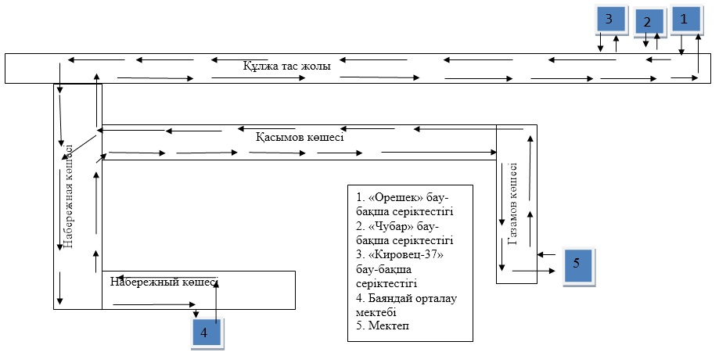

|  |  |
| --- | --- |
|  |  |
|  | Еңбекшіқазақ ауданы әкімдігінің 2018 жылғы "8" қаңтардағы "Еңбекшіқазақ ауданының шалғайдағы елді мекендерде тұратын балаларды жалпы білім беретін мектептерге тасымалдаудың тәртібі мен схемаларын бекіту туралы" № 3 қаулысына 15-қосымша |

**Ақши, Қазатком елді мекендерінде тұратын балаларды Н.Островский атындағы орта мектебіне тасымалдаудың схемасы**

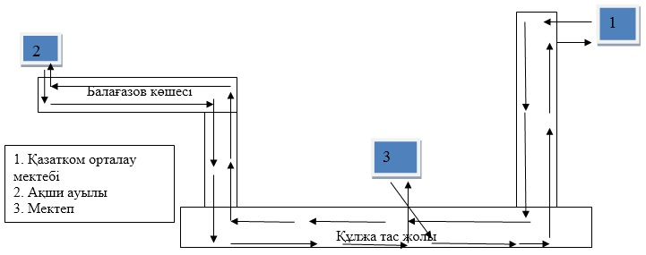

|  |  |
| --- | --- |
|  |  |
|  | Еңбекшіқазақ ауданы әкімдігінің 2018 жылғы "8" қаңтардағы "Еңбекшіқазақ ауданының шалғайдағы елді мекендерде тұратын балаларды жалпы білім беретін мектептерге тасымалдаудың тәртібі мен схемаларын бекіту туралы" № 3 қаулысына 16-қосымша |

**Ават және Бәйтерек ауылдық округтеріне қарасты бау-бақша серіктестіктерінде тұратын балаларды Бәйтерек орта мектебіне тасымалдаудың схемасы**

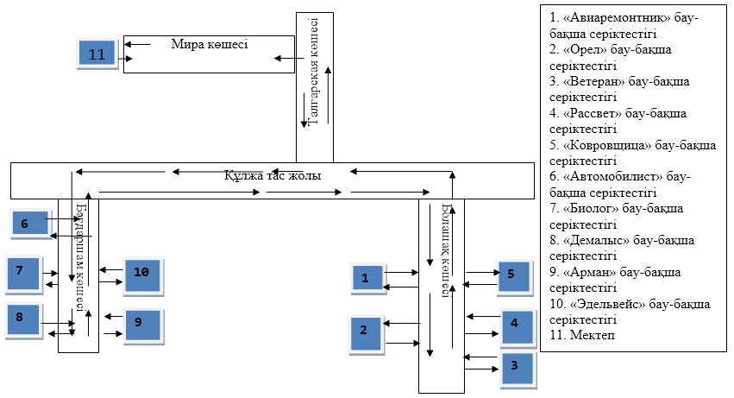

|  |  |
| --- | --- |
|  |  |
|  | Еңбекшіқазақ ауданы әкімдігінің 2018 жылғы "8" қаңтардағы "Еңбекшіқазақ ауданының шалғайдағы елді мекендерде тұратын балаларды жалпы білім беретін мектептерге тасымалдаудың тәртібі мен схемаларын бекіту туралы" № 3 қаулысына 17-қосымша |

**Лавар және Достық ауылдарында тұратын балаларды А.Саттаров атындағы орта мектебіне тасымалдаудың схемасы**

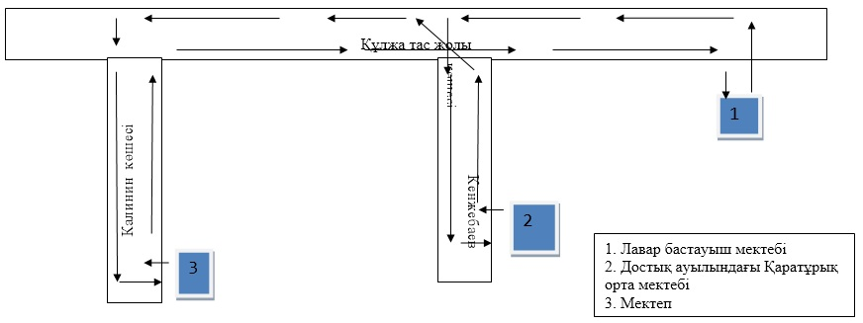

|  |  |
| --- | --- |
|  |  |
|  | Еңбекшіқазақ ауданы әкімдігінің 2018 жылғы "8" қаңтардағы "Еңбекшіқазақ ауданының шалғайдағы елді мекендерде тұратын балаларды жалпы білім беретін мектептерге тасымалдаудың тәртібі мен схемаларын бекіту туралы" № 3 қаулысына 18-қосымша |

**Өрікті ауылында тұратын балаларды Б.Майлин атындағы орта мектебіне тасымалдаудың схемасы**

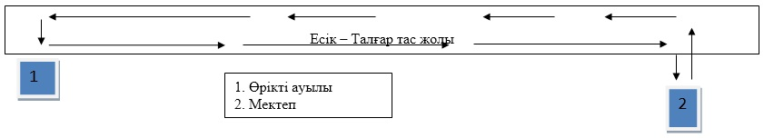

|  |  |
| --- | --- |
|  |  |
|  | Еңбекшіқазақ ауданы әкімдігінің 2018 жылғы "8" қаңтардағы "Еңбекшіқазақ ауданының шалғайдағы елді мекендерде тұратын балаларды жалпы білім беретін мектептерге тасымалдаудың тәртібі мен схемаларын бекіту туралы" № 3 қаулысына 19-қосымша |

**Сүт тауарлы фермасы мекендерінде тұратын балаларды Ш.Уалиханов атындағы орта мектебіне тасымалдаудың схемасы**

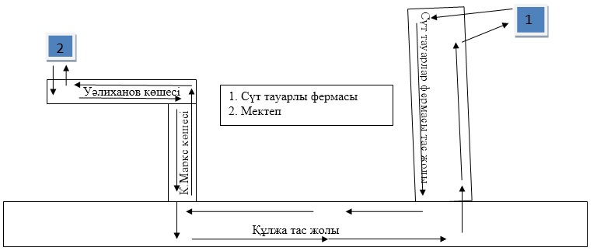

© 2012. Қазақстан Республикасы Әділет министрлігінің «Қазақстан Республикасының Заңнама және құқықтық ақпарат институты» ШЖҚ РМК